
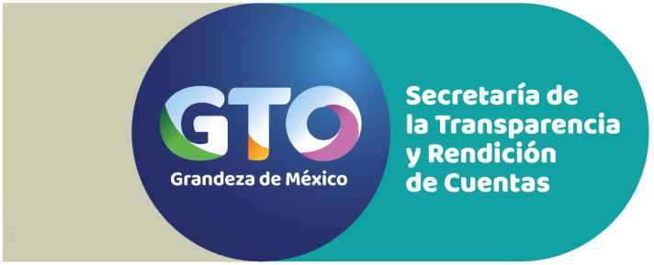
Contraloría Social en Programas Sociales Estatales
Informe 2019:
Comisión de Deporte del Estado de Guanajuato
Introducción

La participación ciudadana en acciones de contraloría social en los proyectos, programas, obras, acciones, trámites y servicios a cargo de la Administración Pública Estatal es un compromiso alineado a la Agenda 2030 de la ONU y a los Objetivos del Desarrollo Sostenible que de ella emanan, de manera específica en el objetivo 16, Paz, Justicia e Instituciones Sólidas, y al objetivo 6.1.4 Fortalecer la gestión pública.

Asimismo la participación ciudadana se encuentra alineada con el Plan Nacional de Desarrollo, en el Eje General de Justicia y Estado de Derecho así como al Programa de Gobierno 2018-2024 en el Eje transversal del combate a la corrupción y mejora de la gestión pública, el fin gubernamental 6.1 Consolidar el buen gobierno y en la estrategia 3, Fortalecimiento de las acciones institucionales para la rendición de cuentas y gobierno abierto donde una de las acciones consiste en impulsar la participación de la población en la realización de acciones de contraloría social.

Con lo anterior, el Programa Estatal de Contraloría y Evaluación Social toma mayor relevancia al ser el instrumento a través del cual se establecen los proyectos que abonan a la promoción de la participación de los ciudadanos en la vigilancia, seguimiento y evaluación de las políticas públicas y, contribuye a fomentar la integridad y transparencia en el desempeño del servicio público, eliminando la opacidad, reduciendo los espacios para la corrupción e instrumentando mecanismos de rendición de cuentas y supervisión por parte de la sociedad.

Objetivo

Impulsar la participación de los beneficiarios de los programas sociales estatales u otros interesados, en la vigilancia, seguimiento y evaluación de dichos programas, a fin de implementar acciones de mejora, desde la perspectiva ciudadana.

Marco jurídico

La Secretaría de la Transparencia y Rendición de Cuentas tiene a su cargo el desempeño de las atribuciones y facultades en materia de Contraloría Social que le encomiendan ordenamientos legales aplicables en la materia tales como:

- Constitución Política de los Estados Unidos Mexicanos (Art. 6, 8, 9 y 26).
- Ley General de Desarrollo Social (Art. 1, 4, 10, 69, 70 y 71).
- Reglamento de La Ley General de Desarrollo Social (67, 69, 79).
- Acuerdo por el que se establecen los lineamientos para la promoción y operación de la Contraloría Social en los programas federales de desarrollo social.
- Ley de Desarrollo Social y Humano para el Estado y los Municipios de Guanajuato (Art. 9, 10 y 15).
- Lineamientos para la Promoción y Operación de la Contraloría Social en los Programas Sociales Estatales.

Estrategia

- Meta 2019: Incorporar la contraloría social en el 100% de los programas sociales estatales que opera la instancia normativa.

- Enlaces: Lic. Sergio Eduardo Torres Rosales y Lic. Juan Cuauhtémoc Rizo Guadián.

- Mecanismo: Se identificaron los programas sociales estatales a través de la Ley del Presupuesto General de Egresos del Estado de Guanajuato del año Fiscal y con ello se inició el proceso.

Vinculación

- Plan Sexenal de Trabajo de Contraloría Social (PSTCS): Se procedió con la firma del plan sexenal de trabajo entre la Secretaría de la Transparencia y Rendición de Cuentas y la Comisión de Deporte del Estado de Guanajuato.

- Herramienta de registro y seguimiento: Se estableció el sistema de contraloría social como medio oficial, para registrar y verificar el cumplimiento de las actividades de contraloría social acordadas.

Metodología para la definición de la Muestra

En apego al artículo 35 de los Lineamientos para la Promoción y Operación de la Contraloría Social en los Programas Sociales Estatales, se estableció la muestra válida con un nivel de confianza del 95% y un 5% de margen de error a través del siguiente modelo estadístico:

Tamaño de la muestra=

Dónde:

- = Valor del nivel de confianza (varianza)

- = Margen de error

- = Tamaño Población (universo)

A continuación se presenta el nivel de cumplimiento:

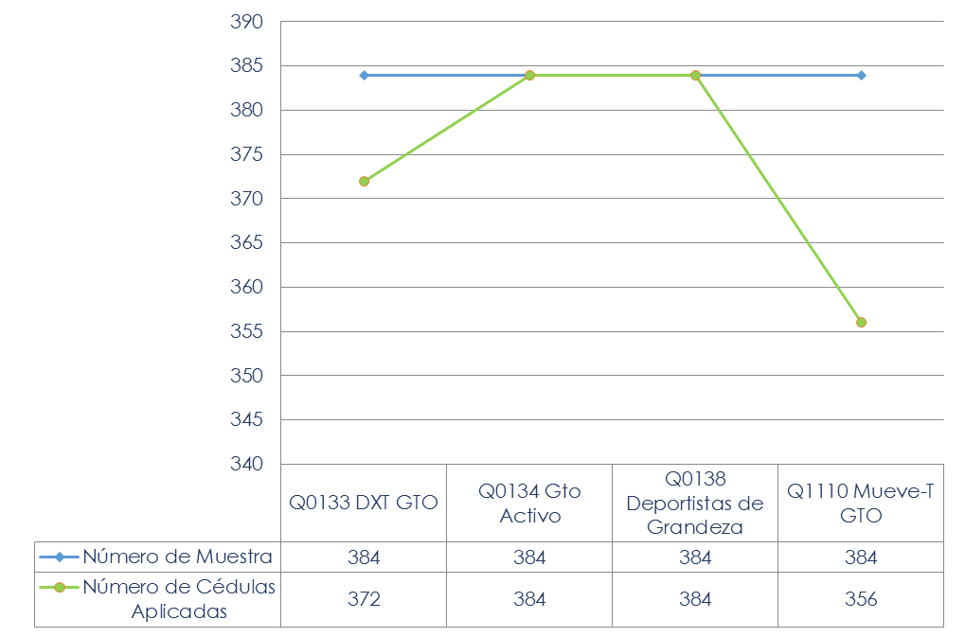

Acciones realizadas

Durante 2019 se realizaron actividades de contraloría social en los 5 programas sociales estatales definidos en la Ley de Presupuesto General de Egresos del Estado de Guanajuato para el Ejercicio Fiscal de 2019, esto representó el 100 %.

En los programas en los que se realizaron actividades de contraloría social que consistieron en la aplicación de cédulas de evaluación y la constitución de comités de contraloría social en obra pública, se contó con la participación de 1552 ciudadanos de los cuales 845 son mujeres y 707 son hombres.

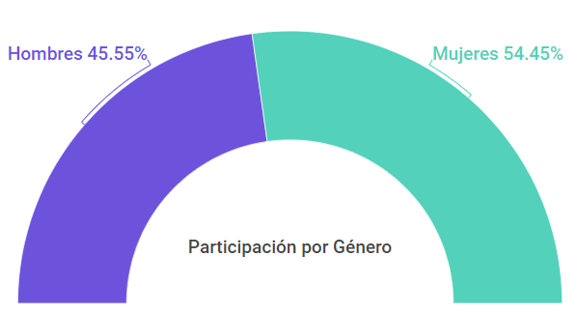

Programas Sociales Participantes:

Modalidad de Contraloría Social;

Aplicación de Cédulas de Evaluación Social:

Q0133 DXT GTO
Q0134 Gto Activo
Q0138 Deportistas de Grandeza
Q1110 Mueve-T GTO

Constitución de Comités de Contraloría Social en la Obra Pública (COCOSOP)

Q0146 Gto. Me Mueve

Descripción de programa evaluado: Q0133 DXT GTO

Objetivo del programa

Crear una estructura sólida en la detección y formación de atletas prospecto a Talentos Deportivos, mediante su incorporación a los Centros de Formación Deportiva y posteriormente lograr su incursión en el proceso del Sistema Nacional de Competencias.

Características del apoyo

Los tipos de apoyo que otorga el Programa son los siguientes:

l. Aportación de capacitación: Aporte de tipo intelectual por medio de la capacitación para alimentar el capital de conocimiento para la población Guanajuatense;
ll. Capacitación: Aquellas actividades destinadas a formar personal en materia deportiva en el estado y que la Comisión otorga;
lll. Actualización: Aquellas actividades de seguimiento, destinadas a dar continuidad a conocimientos determinados, que son enfocadas a un grupo específico de personas para cumplir una meta; los apoyos se otorgarán sujetándose, en todo momento, al presupuesto del Programa y a la normatividad aplicable.

Justificación de la evaluación al programa

Conocer si el objetivo del programa se está cumpliendo, además de identificar las condiciones en las que se brinda el servicio y saber si existen cobros indebidos o condicionantes para brindar la atención necesaria, eso a través de la opinión de los ciudadanos que reciben el apoyo.

Resultados de la evaluación

Como resultado de la aplicación de las cédulas de evaluación, en las preguntas relativas a la contraloría social se muestra que 354 beneficiarios manifiestan conocer el objetivo del programa, lo que representa el 95% del total de las personas entrevistadas; el 82% manifiesta conocer dónde presentar una queja o denuncia para reportar alguna irregularidad en el programa y 87% señala que conoce las características de los beneficios o apoyos que otorga el programa.

Por lo anterior se considera necesario reforzar la capacitación a fin de que los ciudadanos tengan más claridad en los temas donde hace falta fortalecer sus conocimientos.

Asimismo se identifica como área de oportunidad el informar que si hay un pago de alguna contraprestación, se les informe a los ciudadanos el motivo del cobro y el fin que tendrá el recurso para que no lo identifiquen como algo indebido.

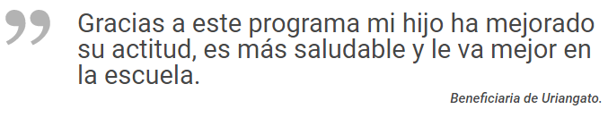

Aspectos destacables de la evaluación:

- El 94% de los participantes opinó que el programa está funcionando de la forma adecuada.
- El 33% mencionó sugerencias de mejora y las recomendaciones derivan de los comentarios vertidos en este rubro principalmente.

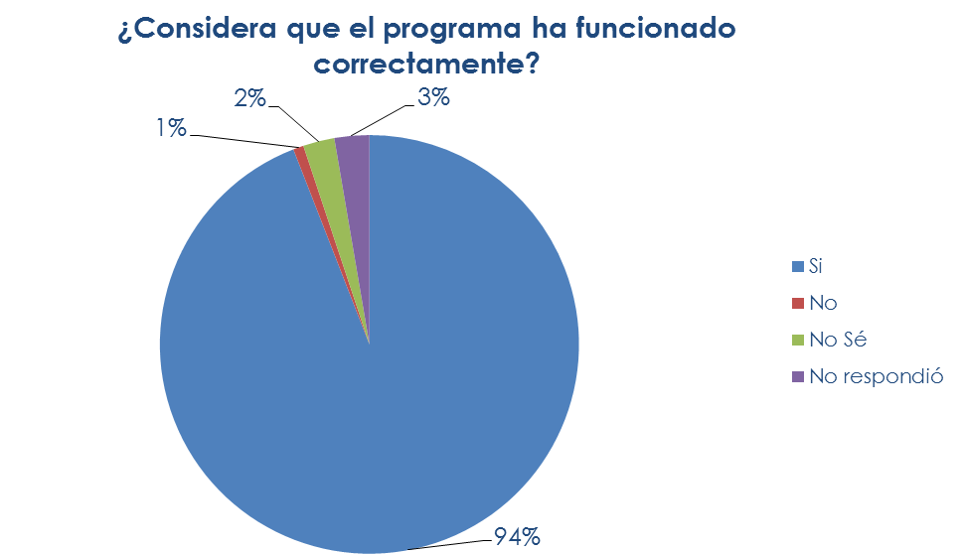

Sugerencias de mejora hechas por los ciudadanos:

Al hacer una revisión de lo que los ciudadanos mejorarían del programa, se agruparon de la siguiente forma:

- Apoyar con uniformes, becas y pláticas con padres de familia.
- Aumentar la difusión y promoción del programa.
- Aumentar los días y horas de las actividades para que haya continuidad.
- Brindar hidratación durante y al final del recorrido. (Bebederos)
- Enviar notificación de cobro, así como de información del programa al correo personal
- Implementar plan de actividades y dar seguimiento para ver el avance de aprendizaje en los niños.
- Incrementar el número de instalaciones y se atienda a más beneficiarios.
- Llevar el apoyo a las comunidades
- Más entrenadores y más capacitación para ellos para que el programa continúe.
- Mejorar y dar mantenimiento a las instalaciones.
- Otorgar servicio de seguridad en las instalaciones.
- Proporcionar las herramientas necesarias para las actividades.
- Proporcionar mayor información a los asistentes para que conozcan los objetivos del programa.
- Que se proporcione un lugar fijo para el entrenamiento de toda la escuela.
- Realizar mayor número de eventos deportivos.

Servidores públicos destacados:

Los ciudadanos reconocen cuando reciben una atención de excelencia y en este apartado se presentan los nombres de quienes han dejado una imagen positiva en los ciudadanos, esto con el fin de que pueda ser reconocido por su buena labor:

- José Guadalupe Neri García (Entrenador)
- Alfonso Darío Sánchez Mena (Entrenador)
- Arturo Zapata (Entrenador)
- Elizabeth Margarita López Santiago (Entrenadora)
- Eusebio Fermín Escalante Mares (Entrenador)
- Fernando Reyes Galera (Entrenador)
- Francisco Baeza (Entrenador)
- J. Salvador Flores Villa (Entrenador)
- Jaime Noé Núñez Pérez (Entrenador)
- Jorge Ezequiel Castrejón Pérez (Entrenador)
- José Hernández Robaina (Entrenador)
- Juan Gabriel Gómez Hernández (Entrenador)
- Karina Sánchez (Entrenadora)
- Mayra Saracho (Entrenadora)
- Mireya Ofelia Quintal Valenzuela (Entrenadora)
- Omar Alejandro Vaca Aranda (Entrenador)
- Rafael Braulio Medina Carreón
- Víctor Ramírez Ramos (Entrenador)
- Yolanda Reina Banda (Entrenadora)

Recomendaciones de mejora para el Programa 2019

- Analizar las sugerencias hechas por los ciudadanos e identificar las acciones que puedan ser implementadas que permitan mejorar la experiencia de los beneficiarios al recibir el apoyo y, remitir a la STRC el plan de mejora a través del sistema de contraloría social.

- Establecer una estrategia que garantice el cumplimiento del 100% de la meta establecida para la aplicación de cédulas de evaluación.

- Dar atención a los reportes ciudadanos y registrar la evidencia correspondiente en el sistema de contraloría social.

Descripción de programa evaluado: Q0134 Gto Activo

Objetivo del programa

Promover en el 20% de la población guanajuatense de todas las edades y de diferentes sectores, la práctica de la actividad física y deportiva, como un medio preventivo que coadyuve en el combate a los males sociales y crónico degenerativos no transmisibles y contribuir a una mejor calidad de vida.

Características del apoyo

Los tipos de apoyo que otorga el Programa son los siguientes:

l. Económico: Erogación pecuniaria, la cual se sujetará al tabulador establecido en las Reglas de Operación; se asigna el recurso con base al historial e impacto del evento.
ll. Material: Equipo deportivo especializado, y demás material que esté a disposición de la Comisión; se asigna el material con base al historial e impacto del evento.
lll. Becas: Erogaciones económicas que se otorgan a promotores(a) deportivos y las y los auxiliares administrativos con la finalidad de impulsar la cultura física.

Justificación de la evaluación al programa

Conocer si el objetivo del programa se está cumpliendo, además de identificar las condiciones en las que se brinda el servicio y saber si existen cobros indebidos o condicionantes para brindar la atención necesaria, eso a través de la opinión de los ciudadanos que reciben el apoyo.

Resultados de la evaluación

Como resultado de la aplicación de las cédulas de evaluación, en las preguntas relativas a la contraloría social se muestra que 372 beneficiarios manifiestan conocer el objetivo del programa, lo que representa el 97% del total de las personas entrevistadas; el 85% manifiesta conocer dónde presentar una queja o denuncia para reportar alguna irregularidad en el programa y 90% señala que conoce los derechos u obligaciones como beneficiaria o beneficiario del programa.

Por lo anterior se considera necesario reforzar la capacitación a fin de que los ciudadanos tengan más claridad en los temas donde hace falta fortalecer sus conocimientos.

Asimismo se identifica como área de oportunidad el informar que si hay un pago de alguna contraprestación, se les informe a los ciudadanos el motivo del cobro y el fin que tendrá el recurso para que no lo identifiquen como algo indebido.

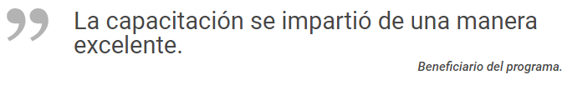

Aspectos destacables de la evaluación:

- El 100% de los participantes opinó que el programa está funcionando de la forma adecuada.
- El 35% mencionó sugerencias de mejora y las recomendaciones derivan de los comentarios vertidos en este rubro principalmente.

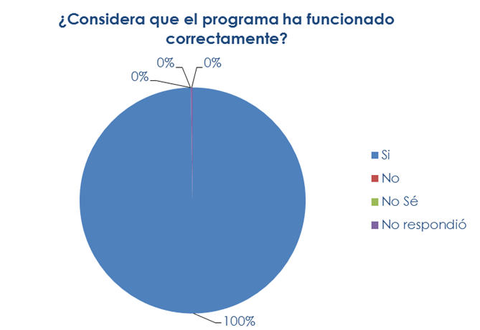
Sugerencias de mejora hechas por los ciudadanos:

Al hacer una revisión de lo que los ciudadanos mejorarían del programa, se agruparon de la siguiente forma:

- Enviar notificación de cobro, así como de información del programa al correo personal.
- Realizar mayor número de eventos deportivos.

Recomendaciones de mejora para el Programa 2019

- Analizar las sugerencias hechas por los ciudadanos e identificar las acciones que puedan ser implementadas que permitan mejorar la experiencia de los beneficiarios al recibir el apoyo y, remitir a la STRC el plan de mejora a través del sistema de contraloría social.

- Dar atención a los reportes ciudadanos pendientes y registrar la evidencia correspondiente en el sistema de contraloría social.

Descripción de programa evaluado: Q0138 Deportistas de Grandeza

Objetivo del programa

Apoyar a las y los deportistas con discapacidad.

Características del apoyo

Los tipos de apoyo que otorga el Programa son los siguientes:

l. Económico: Erogación pecuniaria, la cual se sujetará al tabulador establecido en las Reglas de Operación;
ll. Material: Uniformes, y demás material que esté a disposición de la Comisión, así como la atención médica integral y multidisciplinaria;
lll. De Gestión: Vinculación con las instituciones educativas u organismos públicos y privados, para la formación integral, así como la capacitación, actualización y especialización; y
IV. Becas: Erogaciones económicas que se otorgan con la finalidad de impulsar el deporte competitivo.

Justificación de la evaluación al programa

Conocer si el objetivo del programa se está cumpliendo, además de identificar las condiciones en las que se brinda el servicio y saber si existen cobros indebidos o condicionantes para brindar la atención necesaria, eso a través de la opinión de los ciudadanos que reciben el apoyo.

Resultados de la evaluación

Como resultado de la aplicación de las cédulas de evaluación, en las preguntas relativas a la contraloría social se muestra que 362 beneficiarios manifiestan conocer el objetivo del programa, lo que representa el 94% del total de las personas entrevistadas, sin embargo es necesario reforzar el tema de los derechos y obligaciones de los usuarios de los servicios de los centros de atención, así como el mecanismo para presentar quejas o denuncias para reportar alguna irregularidad en el programa.

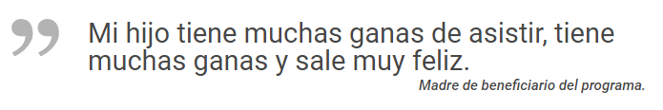

Aspectos destacables de la evaluación:

- El 88% de los participantes opinó que el programa está funcionando de la forma adecuada.
- El 7% mencionó sugerencias de mejora y las recomendaciones derivan de los comentarios vertidos en este rubro principalmente.

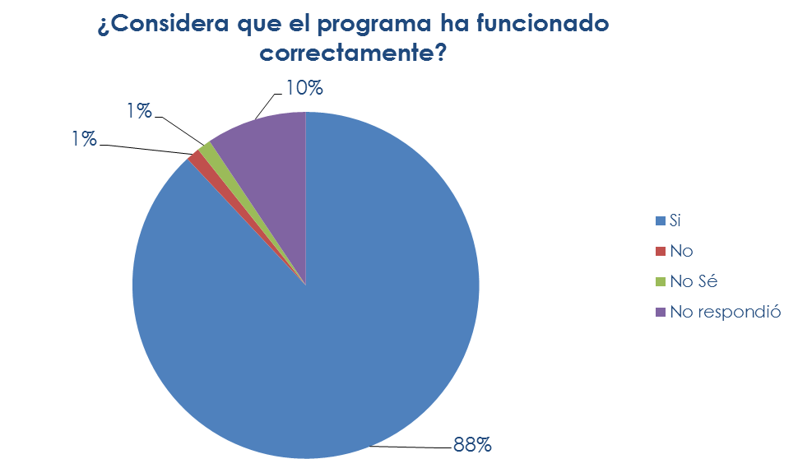

Sugerencias de mejora hechas por los ciudadanos:

Al hacer una revisión de lo que los ciudadanos mejorarían del programa, se agruparon de la siguiente forma:

- Apoyo para el respeto a las instalaciones hechas para las personas con discapacidad.
- Asistencia y permanencia del entrenador hasta el final de la sesión.
- Aumentar la difusión y promoción del programa.
- Autorización para el acceso y uso de instalaciones de manera gratuita. (gimnasio, alberca, etc.).
- Continuidad y constancia en las actividades.
- Mayor capacitación en entrenamientos para personas con discapacidad.
- Proporcionar atención especial a los niños con discapacidad.
- Proporcionar las herramientas necesarias para las actividades.
- Proporcionar mayor información a los asistentes para que conozcan los objetivos del programa.

Servidores públicos destacados:

Los ciudadanos reconocen cuando reciben una atención de excelencia y en este apartado se presentan los nombres de quienes han dejado una imagen positiva en los ciudadanos, esto con el fin de que pueda ser reconocido por su buena labor:

- Edgar Francisco Alcívar (Entrenador)
- Hilda Becerra (Directora)
- Isaac Piña (Director)
- Isseth Niurk Mantecón Rodríguez (Entrenadora)
- Mario Argote Juárez (Entrenador)

Recomendaciones de mejora para el Programa 2019

- Analizar las sugerencias hechas por los ciudadanos e identificar las acciones que puedan ser implementadas que permitan mejorar la experiencia de los beneficiarios al recibir el apoyo y, remitir a la STRC el plan de mejora a través del sistema de contraloría social.

- Dar atención al reporte ciudadano pendiente y registrar la evidencia correspondiente en el sistema de contraloría social.

Descripción de programa evaluado: Q1110 Mueve-T GTO

Objetivo del programa

Impulsar que en las principales vialidades o espacios públicos de los municipios del estado de Guanajuato se desarrollen, durante un tiempo establecido, actividades recreativas, de esparcimiento o culturales; y que durante la realización de éstas, dichas vialidades estén libres de transito motorizado.

Características del apoyo

Los tipos de apoyo que otorga el Programa son los siguientes:

l. Económico: Erogación pecuniaria, la cual se sujetará al tabulador establecido en las Reglas de Operación; y
ll. Material: Instrumentos, útiles, equipo deportivo especializado, uniformes, y demás material que esté a disposición de la Comisión.
lll. Becas: Erogaciones económicas que se otorgan con la finalidad de retribuir la participación de las personas físicas que colaboran con la Comisión en el fomento de la práctica y desarrollo de la cultura física y el deporte.

Justificación de la evaluación al programa

Conocer si el objetivo del programa se está cumpliendo, además de identificar las condiciones en las que se brinda el servicio y saber si existen cobros indebidos o condicionantes para brindar la atención necesaria, eso a través de la opinión de los ciudadanos que reciben el apoyo.

Resultados de la evaluación

Como resultado de la aplicación de las cédulas de evaluación, en las preguntas relativas a la contraloría social se muestra que 344 beneficiarios manifiestan conocer el objetivo del programa, lo que representa el 97% del total de las personas entrevistadas; el 60% manifiesta conocer dónde presentar una queja o denuncia para reportar alguna irregularidad en el programa y 85% señala que los responsables del programa la/lo atendieron de forma amable y respetuosa.

Por lo anterior se considera necesario reforzar la capacitación a fin de que los ciudadanos tengan más claridad en los temas donde hace falta fortalecer sus conocimientos, así como implementar un protocolo de atención para los usuarios del servicio.

Asimismo se identifica como área de oportunidad el informar que, si hay un pago de alguna contraprestación, se les informe a los ciudadanos el motivo del cobro y el fin que tendrá el recurso para que no lo identifiquen como algo indebido.

Aspectos destacables de la evaluación:

- El 89% de los participantes opinó que el programa está funcionando de la forma adecuada.
- El 36% mencionó sugerencias de mejora y las recomendaciones derivan de los comentarios vertidos en este rubro principalmente.

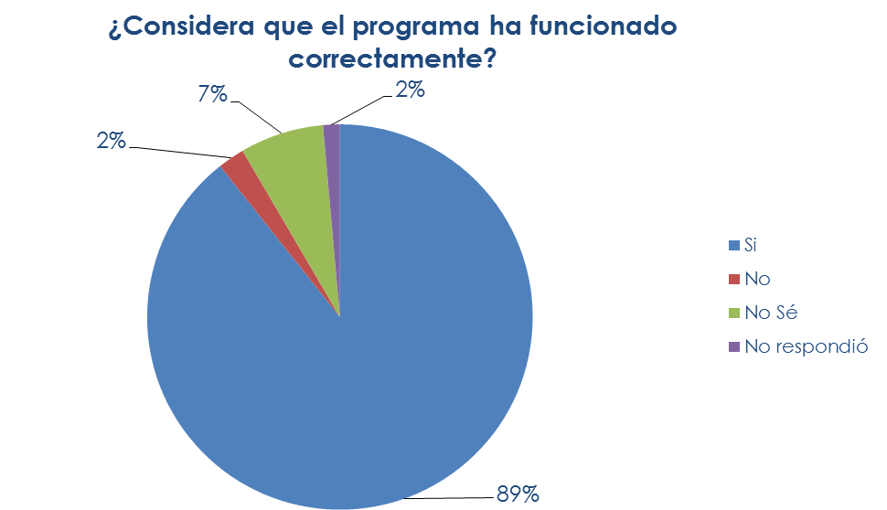



Sugerencias de mejora hechas por los ciudadanos:

Al hacer una revisión de lo que los ciudadanos mejorarían del programa, se agruparon de la siguiente forma:

- Ampliar la variedad de actividades y cursos dirigidos a los diferentes sectores de la población.
- Asistencia y permanencia del entrenador hasta el final de la sesión.
- Aumentar la difusión y promoción del programa.
- Aumentar los días y horas de las actividades para que haya continuidad.
- Brindar hidratación durante y al final del recorrido. (Bebederos)
- Colocación de un techo ya que las actividades se realizan al aire libre.
- Continuidad y constancia en las actividades.
- Instalar baños.
- Más entrenadores y más capacitación para ellos para que el programa continúe.
- Proporcionar las herramientas necesarias para las actividades.
- Proporcionar mayor información a los asistentes para que conozcan los objetivos del programa.
- Realizar mayor número de eventos deportivos.
Servidores públicos destacados:

Los ciudadanos reconocen cuando reciben una atención de excelencia y en este apartado se presentan los nombres de quienes han dejado una imagen positiva en los ciudadanos, esto con el fin de que pueda ser reconocido por su buena labor:

- Ana Rosa Paloalto (Promotora)
- Angélica Durán González (Promotora)
- Elsa Gámez López (Promotora)
- Fernanda Amaya (Promotora)
- Jaime Martínez Reyes (Promotor)
- María Isabel Jaramillo Ortiz (Promotor)
- Ramiro Alejandro Juárez (Promotor)
- Roberto Ruiz Palacios (Promotor)
- Sharon (Coordinadora)

Recomendaciones de mejora para el Programa 2019

- Analizar las sugerencias hechas por los ciudadanos e identificar las acciones que puedan ser implementadas que permitan mejorar la experiencia de los beneficiarios al recibir el apoyo y, remitir a la STRC el plan de mejora a través del sistema de contraloría social.

- Establecer una estrategia que garantice el cumplimiento del 100% de la meta establecida para la aplicación de cédulas de evaluación.

- Dar atención a los reportes ciudadanos pendientes y registrar la evidencia correspondiente en el sistema de contraloría social.

Descripción de programa evaluado: Q0146 Gto. Me Mueve

Objetivo del programa

Construir, rehabilitar o equipar espacios deportivos, para que fortalezca la práctica y difusión de las actividades deportivas y recreativas.

Características del apoyo

Los tipos de apoyo que otorga el Programa son los siguientes:

I. Dotación de tableros;
II. Trazado de líneas en diferentes espacios;
III. Rehabilitación de gimnasios al aire libre;
IV. Dotación de postes y redes de voleibol y tenis;
V. Nivelación de campos;
VI. Dotación de porterías y redes para futbol;
VII. Mantenimiento de canchas de pasto sintético;
VIII. Mantenimiento de equipo de albercas;
IX. Mantenimiento de equipo de alumbrado;
X. Rehabilitación de instalaciones en campos de béisbol (Montículos. trazado de líneas, mallas, dogouts);
XI. Mantenimiento en gimnasios (aplanados, pintura, herrería, vidrios, iluminación, instalaciones);
XII. Dotación de equipo deportivo menor para diversos deportes;
XIII. Rehabilitación de canchas de frontón (enmallado y trazado de líneas);
XIV. Rehabilitación de canchas de squash y racquetbol (sustitución de cristales, trazado. sustitución de piezas, de duela);
XV. Rehabilitación de campos de tiro (sustitución de blancos e iluminación);
XVI. Suministro o rehabilitación de bancas para jugadores;
XVII. Compactación de pistas de atletismo y trazado; y
XVIII. Rampas para skateo BMX.

Resumen de las actividades de Contraloría Social.

Se constituyeron 11 comités de contraloría social en obra pública (COCOSOP) en los que participaron 56 ciudadanos de los cuales 26 son hombres y 30 son mujeres.

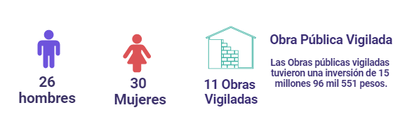

Dichos comités se constituyeron en varios municipios y las obras que vigilaron también son de distintos montos de inversión, como se muestra a continuación:

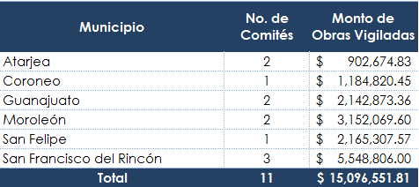

Conclusiones y Sugerencias para Crear Plan de Mejora

Difusión | - Se entregaron 800 trípticos a la CODE.  - Se capturó en medios electrónicos establecidos el registro de 335 trípticos entregados a la ciudadanía. Se encuentra pendiente el registro de 465 trípticos.
Capacitación | -Durante el 2020, será necesario que se continúe documenten las sesiones de capacitación en las que se comparta a los beneficiarios, la información del programa y de contraloría social. Se dispondrá de una herramienta electrónica para tal fin.  - Se han destacado servidores por su capacidad de influir positivamente en los jóvenes, esto a través de su eficiente desempeño a cargo de las actividades dentro de los programas, por lo que se sugiere reconocer a los mismos
Programa | Honestidad: Se están brindando los beneficios de los programas, de acuerdo a sus reglas de operación, esto de acuerdo a las respuestas del 93% de los beneficiarios. Sin embargo es importante generar un plan de acción que favorezca la entrega oportuna de los apoyos.  Desarrollo de la comunidad: El 86% de los comentarios vertidos por los beneficiarios indican que los apoyos recibidos les han permitido mejorar su calidad de vida.  Recomendaciones ciudadanas: Dar atención a las recomendaciones pendientes del ejercicio anterior.  Quejas y Denuncias: Fueron señaladas dos denuncias, sin embargo ninguna lo es por lo que no se requiere seguimiento  Cumplimiento de la meta: Se logró que la contraloría social en el 100 % de los programas establecidos en la Ley, sin embargo es necesario establecer estrategias para cumplir con la muestra válida.

